二期补充的一期内容

* 账户页未开通存管状态

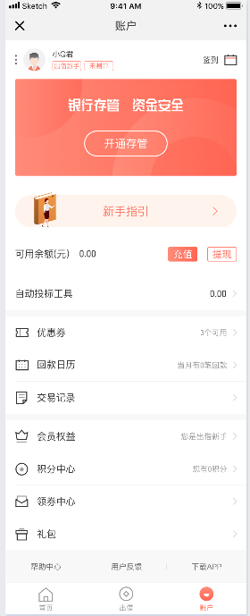

当用户未开通存管，账户页“资产情况”的位置展示文案：银行存管 资金安全 和【开通存管】按键。

1.【开通存管】：点击进入开通存管账户页面**。**用户已开通存管则不展示。

2.【新手指引】：当用户未开通存管时展示，点击进入新手指引页。用户已开通存管则不展示。

* 账户页资产情况信息增加“昨日收益”字段

昨日收益：友金服出借资产昨日测算收益，由待收收益测算而来，非实际收益；如昨日有提前退出扣减费用、债转费用、债转盈亏需在昨日收益中扣除（即昨日收益可能为负）；活钱收益不计入昨日收益、友金社收益不计入昨日收益。

* 页面增加“Loading”状态。